Merci de participer à notre expérience!

Dans cette expérience, vous pouvez gagner de l’argent en fonction de vos décisions. Nous vous demandons donc de lire attentivement les instructions. Vos gains pendant l’expérience seront calculés en points. Vos points seront échangé en euros à la fin de l’expérience au taux de change suivant:
100 points = 1 euro
Dans l’expérience d’aujourd’hui, on vous demandera de deviner à plusieures reprises la couleur d’une balle tirée d’un pot. Vous gagnerez des points en fonction de vos réponses.
Vous n’êtes pas autorisé à communiquer avec d’autres participants pendant l’expérience. Nous vous demandons également d’éteindre vos téléphones mobiles maintenant. Si vous avez des questions, veuillez lever la main et quelqu’un viendra à votre bureau pour vous répondre.

Ce que vous allez faire.

Vous allez jouer une sessions de 15 tours.
L’un de ces tours sera choisi pour déterminer votre compensation à la fin de la session.
Chaque tour se compose de deux périodes.
Dans chaque période, une balle est tirée de- (et retournée dans) un pot avec 10 balles, dont 6 sont vertes et 4 sont bleues, comme sera montré sur l’écran de votre ordinateur. Vous devinerez la couleur de cette balle. Vous gagnez 500 points si votre réponse est correcte.

La première période

Avant de deviner dans la première période, vous recevrez automatiquement des conseils de vos conseillers informatisés. Autrement dit, chaque conseiller va vous montrer un cercle, soit bleu, suggérant deviner « bleu » ou vert suggérant deviner « vert ».
Chaque conseiller est parfait ou défectueux, avec une probabilité égale.
La qualité de vos conseillers est indépendante; vous pouvez donc avoir deux conseillers parfaits, deux conseillers défectueux ou bien un conseiller parfait et l’autre conseiller défectueux.
La qualité de vos conseillers est déterminée au début de chaque tour et elle reste la même pendant les deux périodes du tour. Vous ne serez pas informé de la qualité de vos conseillers.
Si vos deux conseillers sont parfaits, leurs conseils sont corrects (c'est-à-dire que si la couleur de la balle sélectionnée est bleue, elles vous montrent toutes les deux un cercle bleu).
Si les deux conseillers sont défectueux, la qualité de leurs conseils dépend du résultat d'un jeu à pile ou face: si une pièce fait face, ils donnent tous les deux des conseils corrects (c'est-à-dire que si la couleur de la balle sélectionnée est bleue, ils vous montrent tous les deux un cercle bleu); si la pièce fait pile, ils donnent tous les deux des conseils faux (c'est-à-dire que si la couleur de la balle sélectionnée est bleue, ils vous montrent tous les deux un cercle vert). La figure ci-dessous montre leurs conseils, si la vraie couleur est bleue.
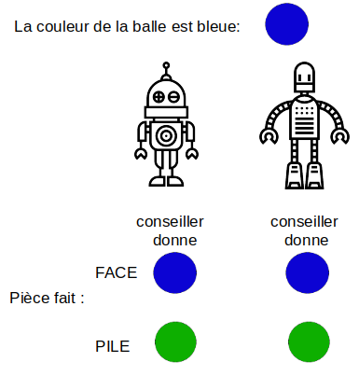
Si un conseiller est parfait et l'autre est défectueux, le contenu de leur conseils dépendent du résultat d'un jeu à pile ou face: si une pièce fait face, elles donnent toutes les deux des conseils corrects; si la pièce fait pile, le conseiller parfait donne le conseil correct alors que le conseiller défectueux donne le conseil faux. La figure ci-dessous résume le contenu des conseils lorsque la vraie couleur de la balle sélectionnée est bleue.
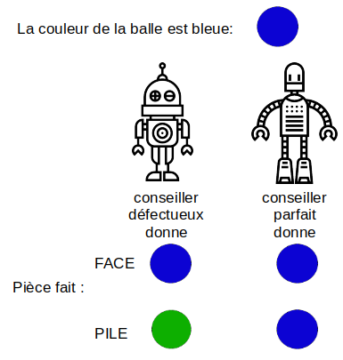
Après avoir reçu les conseils, vous devez deviner si la couleur de la balle est bleue ou verte. Vous gagnez 500 points si votre réponse est correcte. Vous apprendrez si votre réponse est correcte à la fin de chaque tour, c'est-à-dire juste après la fin de la période 2. Vous apprendrez également la qualité de votre conseiller à la fin de chaque tour.

La seconde période

Tours 1 à 10:
Vos conseillers informatisés sont les mêmes que dans la première période. Vous ne recevez pas leurs conseils automatiquement. Vous pouvez demander du conseil en cliquant sur le bouton « conseil par conseiller à gauche de mon écran » ou « conseil par un conseiller à droite de mon écran » ou bien « conseil par les deux conseillers ». Cette demande est coûteuse (le coût est détaillé dans le paragraphe suivant). Vous pouvez également deviner sans conseil. Une fois votre réponse soumise, vous apprendrez si elle est correcte ou non. Vous gagnez 500 points si votre réponse est correcte. De plus, à la fin de chaque tour, vous apprendrez si votre conseiller dans ce tour était parfait ou défectueux.
Tours 11 à 15:
Vos conseillers informatisés sont les mêmes que dans la première période. Vous recevez automatiquement le conseil du conseiller situé à gauche de l'écran mais pas celle du conseiller situé à droite de l'écran. Vous pouvez demander le conseil par un conseiller situé à droite de l'écran en cliquant sur le bouton «conseil supplémentaire». Le conseil supplémentaire est coûteux (le coût est détaillé ci-dessous). Vous gagnez 500 points si votre réponse est correcte.
Le coût du conseil au cours de la deuxième période.
Tours 1 à 10: vous payez 5 points par conseil.
Tours 11 à 15: Si vous demandez un conseil supplémentaire, vous devez proposer une somme entre 0 et 250 (en points) que vous êtes prêt à payer pour votre demande. L'expérience est conçue de telle sorte qu'il est mieux pour vous de proposer le prix le plus élevé que vous êtes prêts à payer pour votre demande.
Nous allons tirer au sort un prix seuil X. Si la somme que vous proposez est supérieure à X, vous recevrez le conseil supplémentaire et vous paierez le prix X. Sinon, vous allez deviner sans conseil supplémentaire.

